รายงานการปฏิบัติราชการงานสืบสวน สถานีตำรวจภูธรเมืองสมุทรสาคร
ประจำ เดือนตุลาคม ๒๕๖๖
1.สถิติจับกุมความผิดเกี่ยวยาเสพติด

ความผิดเกี่ยวกับยาเสพติด ประจำเดือน ตุลาคม 2566

ประเภทความผิด | จับกุม (ราย) | ผู้ต้องหา (คน)
ผลิต
จำหน่าย | 2 | 2
ครอบครอง | 1 | 1
ครอบครองเพื่อเสพ | 2 | 2
เสพ | 2 | 2
รวม | 7 | 7

2.สถิติจับกุมความผิดเกี่ยวกับอาวุธปืนและความผิดอื่น

ความผิดเกี่ยวกับอาวุธ ประจำเดือน ตุลาคม 2566

ประเภทความผิด | จับกุม (ราย) | ผู้ต้องหา (คน)
อาวุธปืนไม่มีทะเบียน | 2 | 2
อาวุธปืนมีทะเบียน
รวม | 2 | 2

๓. รายงานผลการปฏิบัติราชการประจำ เดือนตุลาคม ๒๕๖๖
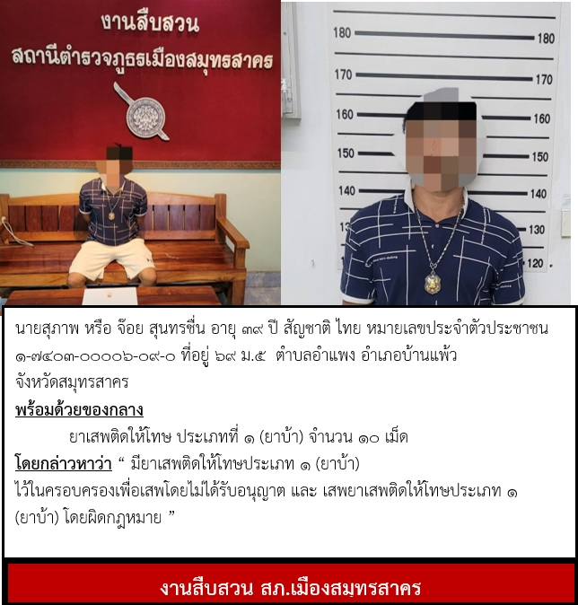
๓.๑ เมื่อวันที่ 2 ตุลาคม 2566 พ.ต.ต.สมภพ บัวเทศ สว.สส.สภ.เมืองสมุทรสาคร พร้อมกำลังชุดสืบสวน สภ.เมืองสมุทรสาคร ได้มีการจับกุมตัวผู้ต้องหาชื่อ นายสุภาพ หรือ จ๊อย สุนทรชื่น อายุ 39 ปี ที่อยู่ 69 หมู่ที่ 5 ต.อำแพง อ.บ้านแพ้ว จว.สมุทรสาคร ในข้อหา “ มียาเสพติดให้โทษประเภท 1 (ยาบ้า) ไว้ในครอบครองเพื่อเสพโดยไม่ได้รับอนุญาต และ เสพยาเสพติดให้โทษประเภท 1 (ยาบ้า) โดยผิดกฎหมาย ” จำนวน ๑ ราย ผู้ต้องหา 1 คน พร้อมด้วยของกลาง ยาเสพติดให้โทษ ประเภท ๑ (ยาบ้า) จำนวน 10 เม็ด สถานที่จับกุม ศาลารอรถโดยสารริมถนนสวนส้ม หมู่ที่ 1 ต.ท่าทราย อ.เมืองสมุทรสาคร จ.สมุทรสาคร

๓.2 เมื่อวันที่ 5 ตุลาคม 2566 พ.ต.ต.สมภพ บัวเทศ สว.สส.สภ.เมืองสมุทรสาคร พร้อมกำลังชุดสืบสวน สภ.เมืองสมุทรสาคร ได้มีการจับกุมตัวผู้ต้องหาชื่อ นายสุรเกียรติ หรือ นุ้ย อภัยโส อายุ 41 ปี ที่อยู่ 320 ต.ท่าฉลอม อ.เมืองสมุทรสาคร จว.สมุทรสาคร ในข้อหา “ เสพยาเสพติดให้โทษประเภท 1 (ยาบ้า) โดยผิดกฎหมาย ” จำนวน ๑ ราย ผู้ต้องหา 1 คน สถานที่จับกุม สภ.เมืองสมุทรสาคร ต.มหาชัย อ.เมืองสมุทรสาคร จว.สมุทรสาคร
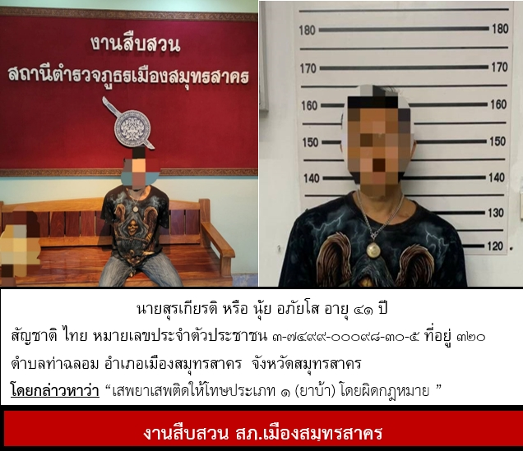

๓.3 เมื่อวันที่ 9 ตุลาคม 2566 พ.ต.ต.สมภพ บัวเทศ สว.สส.สภ.เมืองสมุทรสาคร พร้อมกำลังชุดสืบสวน สภ.เมืองสมุทรสาคร ได้มีการจับกุมตัวผู้ต้องหาชื่อ นายชลอ หรือ ดอน โตกราน อายุ 39 ปี ที่อยู่ 15/1 หมู่ที่ 7 ต.โคกขาม อ.เมืองสมุทรสาคร จว.สมุทรสาคร ในข้อหา “ เสพยาเสพติดให้โทษประเภท 1 (ยาบ้า) โดยผิดกฎหมาย ” จำนวน ๑ ราย ผู้ต้องหา 1 คน สถานที่จับกุม สภ.เมืองสมุทรสาคร ต.มหาชัย อ.เมืองสมุทรสาคร จ.สมุทรสาคร

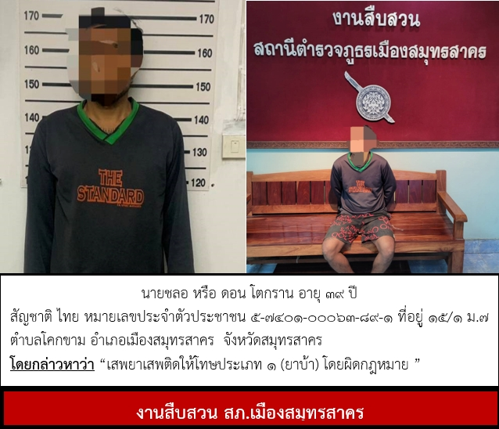

๓.4 เมื่อวันที่ 10 ตุลาคม 2566 พ.ต.ต.สมภพ บัวเทศ สว.สส.สภ.เมืองสมุทรสาคร พร้อมกำลังชุดสืบสวน สภ.เมืองสมุทรสาคร ได้มีการจับกุมตัวผู้ต้องหาชื่อ นายณภัทรหรือนะ แก้วดี อายุ 18 ปี ที่อยู่ 51 หมู่ที่ 8 ต.หนองเอี่ยน อ.คำชะอี จว.มุกดาหาร ในข้อหา “ มีอาวุธปืนและเครื่องกระสุนปืนไว้ในครอบครองโดยไม่ได้รับอนุญาต ” จำนวน ๑ ราย ผู้ต้องหา 1 คน พร้อมด้วยของกลางอาวุธปืนจำนวน 1 กระบอก เครื่องกระสุน 7 นัด สถานที่จับกุม ห้องพักพนักงาน บริษัท เอส เจ สกรูไทย เลขที่ 88/2 ห้องที่ 216 หมู่ที่ 9 ต.นาดี อ.เมืองสมุทรสาคร จ.สมุทรสาคร

๓.5 เมื่อวันที่ 18 ตุลาคม 2566 พ.ต.ต.สมภพ บัวเทศ สว.สส.สภ.เมืองสมุทรสาคร พร้อมกำลังชุดสืบสวน สภ.เมืองสมุทรสาคร ได้มีการจับกุมตัวผู้ต้องหาชื่อ นายวีระ หรือ เอ๋ นิลวิจิตร อายุ 40 ปี ที่อยู่ 140 หมู่ที่ 3 ต.เขาดิน อ.เก้าเลี้ยว จว.นครสวรรค์ ในข้อหา “ มีอาวุธปืนและเครื่องกระสุนไว้ในครอบครองโดยไม่ได้รับอนุญาต ” และ “จำหน่ายโดยการมีไว้ในครอบครอง เพื่อจำหน่ายซึ่งยาเสพติดให้โทษประเภท 1 (ยาบ้า) เพื่อการค้าโดยไม่ได้รับอนุญาต ” จำนวน ๑ ราย ผู้ต้องหา 1 คน พร้อมด้วยของกลางยาเสพติดให้โทษ ประเภท ๑ (ยาบ้า) จำนวน 94 เม็ด อาวุธปืนจำนวน 1 กระบอก เครื่องกระสุนจำนวน 1 นัด สถานที่จับกุม บ้านเลขที่ 35/134 หมู่ที่ 4 ต.นาดี อ.เมืองสมุทรสาคร จ.สมุทรสาคร

๓.6 เมื่อวันที่ 18 ตุลาคม 2566 พ.ต.ต.สมภพ บัวเทศ สว.สส.สภ.เมืองสมุทรสาคร พร้อมกำลังชุดสืบสวน สภ.เมืองสมุทรสาคร ได้มีการจับกุมตัวผู้ต้องหาชื่อ นายสุริญะเดช หรือ แหลม แก้วก่อง อายุ 36 ปี ที่อยู่ 33 หมู่ที่ 10 ต.สร้อยพร้าว อ.หนองหาน จว.อุดรธานี ในข้อหา “ มียาเสพติดให้โทษประเภท 1 (ยาบ้า) ไว้ในครอบครองเพื่อเสพโดยไม่ได้รับอนุญาต และ เสพยาเสพติดให้โทษประเภท 1 (ยาบ้า) โดยผิดกฎหมาย ” จำนวน ๑ ราย ผู้ต้องหา 1 คน พร้อมด้วยของกลางยาเสพติดให้โทษ ประเภท ๑ (ยาบ้า) จำนวน 8 เม็ด สถานที่จับกุม บ้านเลขที่ 35/134 หมู่ที่ 4 ต.นาดี อ.เมืองสมุทรสาคร จ.สมุทรสาคร

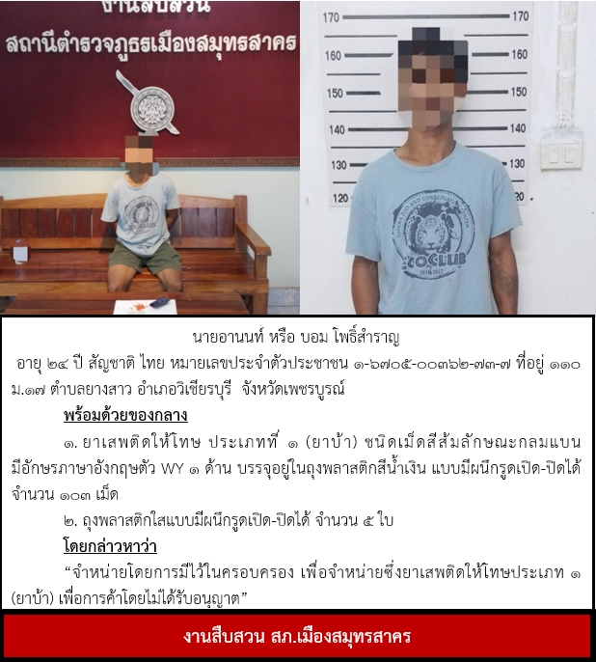
๓.7 เมื่อวันที่ 20 ตุลาคม 2566 พ.ต.ต.สมภพ บัวเทศ สว.สส.สภ.เมืองสมุทรสาคร พร้อมกำลังชุดสืบสวน สภ.เมืองสมุทรสาคร ได้มีการจับกุมตัวผู้ต้องหาชื่อ นายอานนท์ หรือ บอม โพธิ์สำราญ อายุ 24 ปี ที่อยู่ 110 หมู่ที่ 17 ต.ยางสาว อ.วิเชียรบุรี จว.เพชรบูรณ์ ในข้อหา “ จำหน่ายโดยการมีไว้ในครอบครอง เพื่อจำหน่ายซึ่ง ยาเสพติดให้โทษประเภท 1 (ยาบ้า) เพื่อการค้าโดยไม่ได้รับอนุญาต ” จำนวน ๑ ราย ผู้ต้องหา 1 คน พร้อมด้วยของกลางยาเสพติดให้โทษ ประเภท ๑ (ยาบ้า) จำนวน 103 เม็ด สถานที่จับกุม ห้องพักคนงานบริษัทเอสซีพี คอนสตรัตชั่นแอนด์ ซัพพลาย จำกัด เลขที่ 98 หมู่ที่ 1 ต.ท่าทราย อ.เมืองสมุทรสาคร จ.สมุทรสาคร

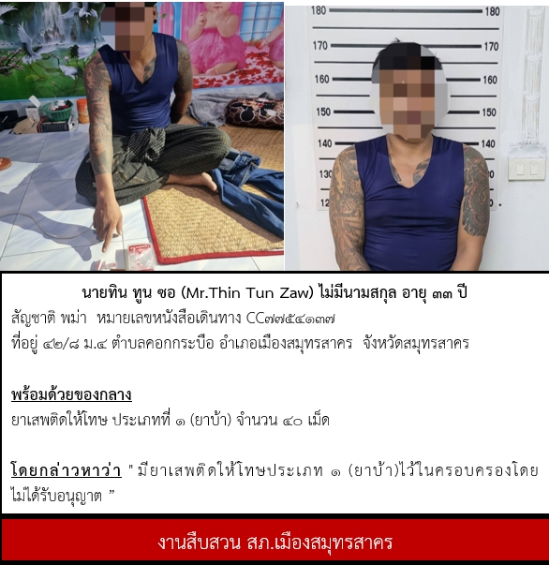
๓.8 เมื่อวันที่ 26 ตุลาคม 2566 พ.ต.ต.สมภพ บัวเทศ สว.สส.สภ.เมืองสมุทรสาคร พร้อมกำลังชุดสืบสวน สภ.เมืองสมุทรสาคร ได้มีการจับกุมตัวผู้ต้องหาชื่อ นายทิน ทูน ซอ ไม่มีนามสกุล อายุ 33 ปี สัญชาติเมียนมา ที่อยู่ 42/8 หมู่ที่ 4 ต.คอกกระบือ อ.เมืองสมุทรสาคร จว.สมุทรสาคร ในข้อหา “ มียาเสพติดให้โทษประเภท 1 (ยาบ้า)ไว้ในครอบครองโดยไม่ได้รับอนุญาต ” จำนวน ๑ ราย ผู้ต้องหา 1 คน พร้อมด้วยของกลางยาเสพติดให้โทษ ประเภท ๑ (ยาบ้า) จำนวน 40 เม็ด สถานที่จับกุม หอพักชื่อ หอ4 ชั้นที่2 ห้องที่33 เลขที่ 13/4 หมู่ที่ 3 ต.บ้านบ่อ อ.เมืองสมุทรสาคร จ.สมุทรสาคร

